# 华为云注册及加入课程

1. 华为云网址：<https://classroom.devcloud.huaweicloud.com/>
2. 注册一个账号：点击免费注册，在之后的界面里使用手机号进行注册。

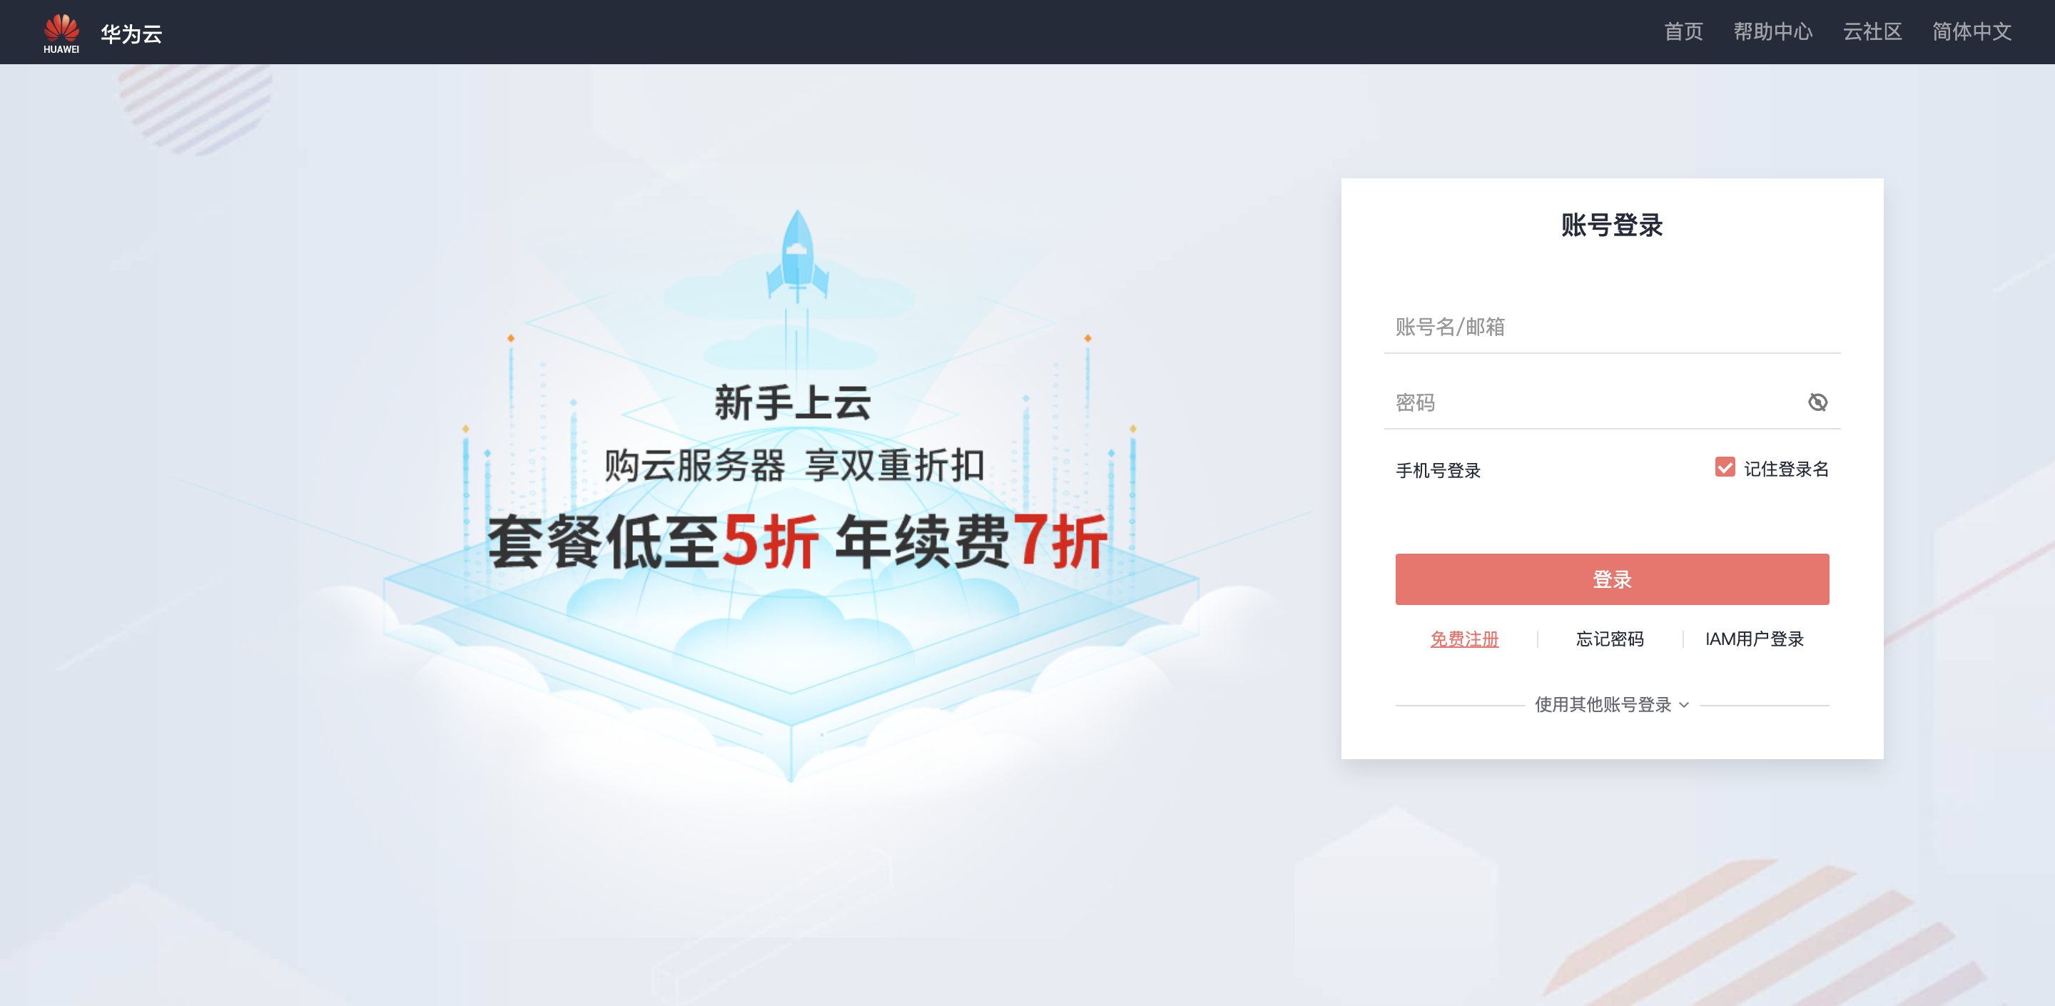

**填写自己的手机号码**

1. 登录之后进行实名认证：

如果出现这个对话框，可直接点击去认证进行实名认证。然后可跳转到下面的第5）步

【同时也可以在下面的第4）步基本信息里绑定邮箱，每次发布作业时可以收到邮件】



1）如未出现以上对话框，点击右上角头像。

2）再点击用户中心。

3）再点击头像，点击基本信息。

4）点击实名认证（在基本信息处绑定邮箱，每次发布作业时，可以收到邮件）。

**点击这两处都可实名认证**

**在此处绑定邮箱**

6）点击**扫码认证**，使用**手机浏览器**（ps：小编尝试微信也可）进行扫码，开始认证，需要录制一段视频，视频中的自己需要**点头一次**，上传视频，即可认证成功。

1. 加入课程：<https://classroom.devcloud.cn-north-4.huaweicloud.com/joinclass/6a6e1881973a444d93bbe6caa5cf35de/1>

1）点击链接，登录之后，进入课程界面，点击下方加入课程。

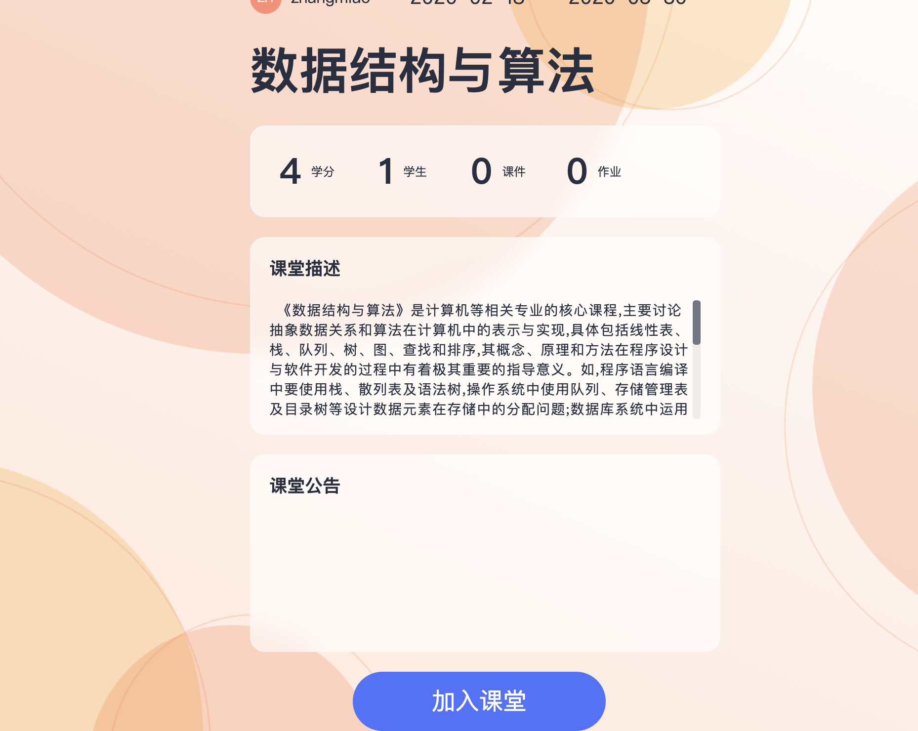

2）填上姓名，学号，班级（如，软XXXX）和学校(大连理工大学)，点击确定即可申请加入课程，老师审核之后即可加入课程。

